РОССИЙСКАЯ ФЕДЕРАЦИЯ
РОСТОВСКАЯ ОБЛАСТЬ
ЗЕРНОГРАДСКИЙ РАЙОН
МУНИЦИПАЛЬНОЕ ОБРАЗОВАНИЕ
«Зерноградское городское поселение»
СОБРАНИЕ ДЕПУТАТОВ
ЗЕРНОГРАДСКОГО ГОРОДСКОГО ПОСЕЛЕНИЯ
четвертого созыва

РЕШЕНИЕ № 184

22.06.2021 г. Зерноград

О внесении изменений в решение Собрания депутатов Зерноградского городского поселения от 31.08.2012 № 207 «Об утверждении Генерального плана Зерноградского городского поселения Зерноградского района Ростовской области»

В соответствии со статьёй 24, статьёй 25 Градостроительного кодекса Российской Федерации, руководствуясь Федеральным законом от 06.10.2003 № 131-ФЗ «Об общих принципах организации местного самоуправления в Российской Федерации», рассмотрев протокол № 2 от 06.04.2021 проведения публичных слушаний и заключение от 06.04.2021 о результатах проведения публичных слушаний по проекту внесения изменений в Генеральный план и Правила землепользования и застройки Зерноградского городского поселения Зерноградского района Ростовской области, Собрание депутатов Зерноградского городского поселения

РЕШИЛО:

1. Внести в решение Собрания депутатов Зерноградского городского поселения от 31.08.2012 № 207 «Об утверждении Генерального плана Зерноградского городского поселения Зерноградского района Ростовской области» изменения, согласно приложению к настоящему решению.

2. Опубликовать настоящее решение в печатном средстве массовой информации – газете «Зерноград официальный» и разместить на официальном сайте Администрации Зерноградского городского поселения в информационно-телекоммуникационной сети «Интернет».

3. Настоящее решение вступает в силу со дня его официального опубликования.

4. Контроль за исполнением настоящего решения оставляем за собой.

Глава Администрации
Зерноградского городского поселения А. А. Рачков

Председатель Собрания депутатов - глава
Зерноградского городского поселения А. А. Смоленский

Приложение к
решению Собрания
депутатов Зерноградского
городского поселения №184
от 22.06.2021

1. Карту границ населенных пунктов, входящих в состав Зерноградского городского поселения Зерноградского района Ростовской области изложить в следующей редакции:
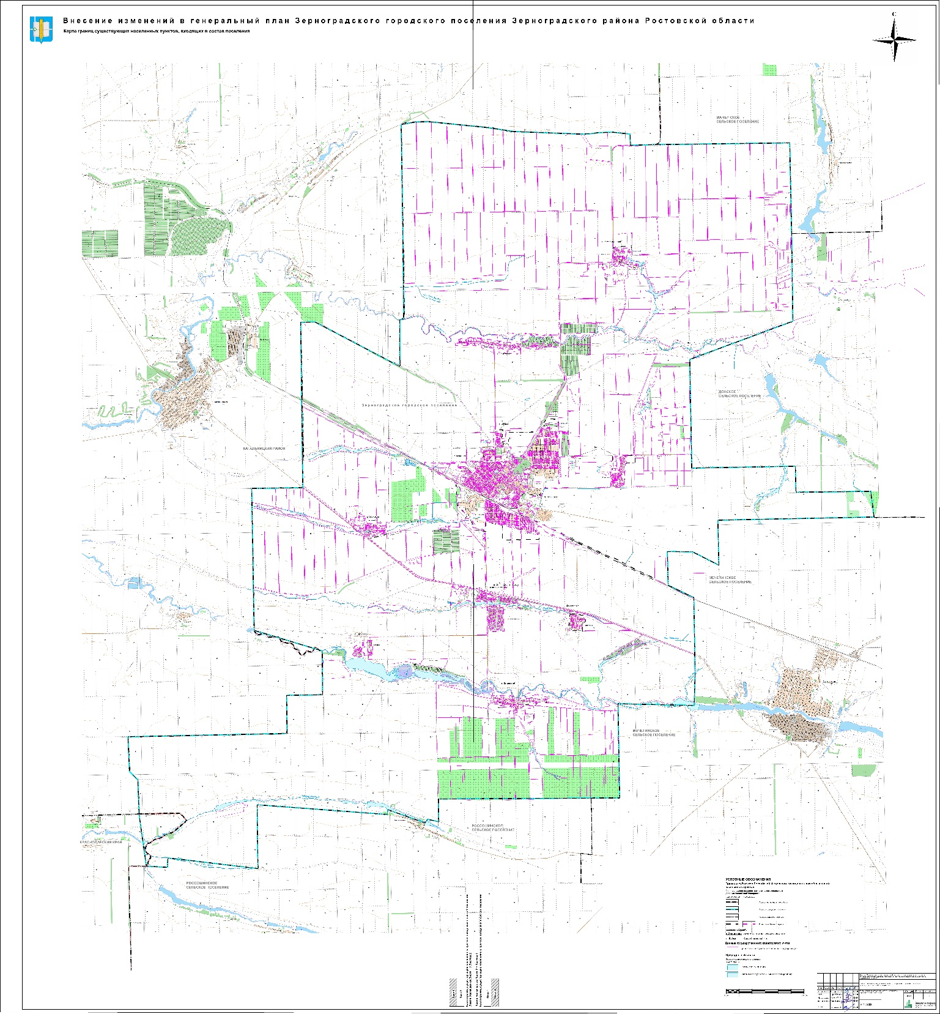

2. Карту границ особо охраняемых природных территорий федерального регионального местного значения. Карта границ лесничеств, лесопарков Зерноградского городского поселения Зерноградского района Ростовской области М 1:25000 изложить в следующей редакции:
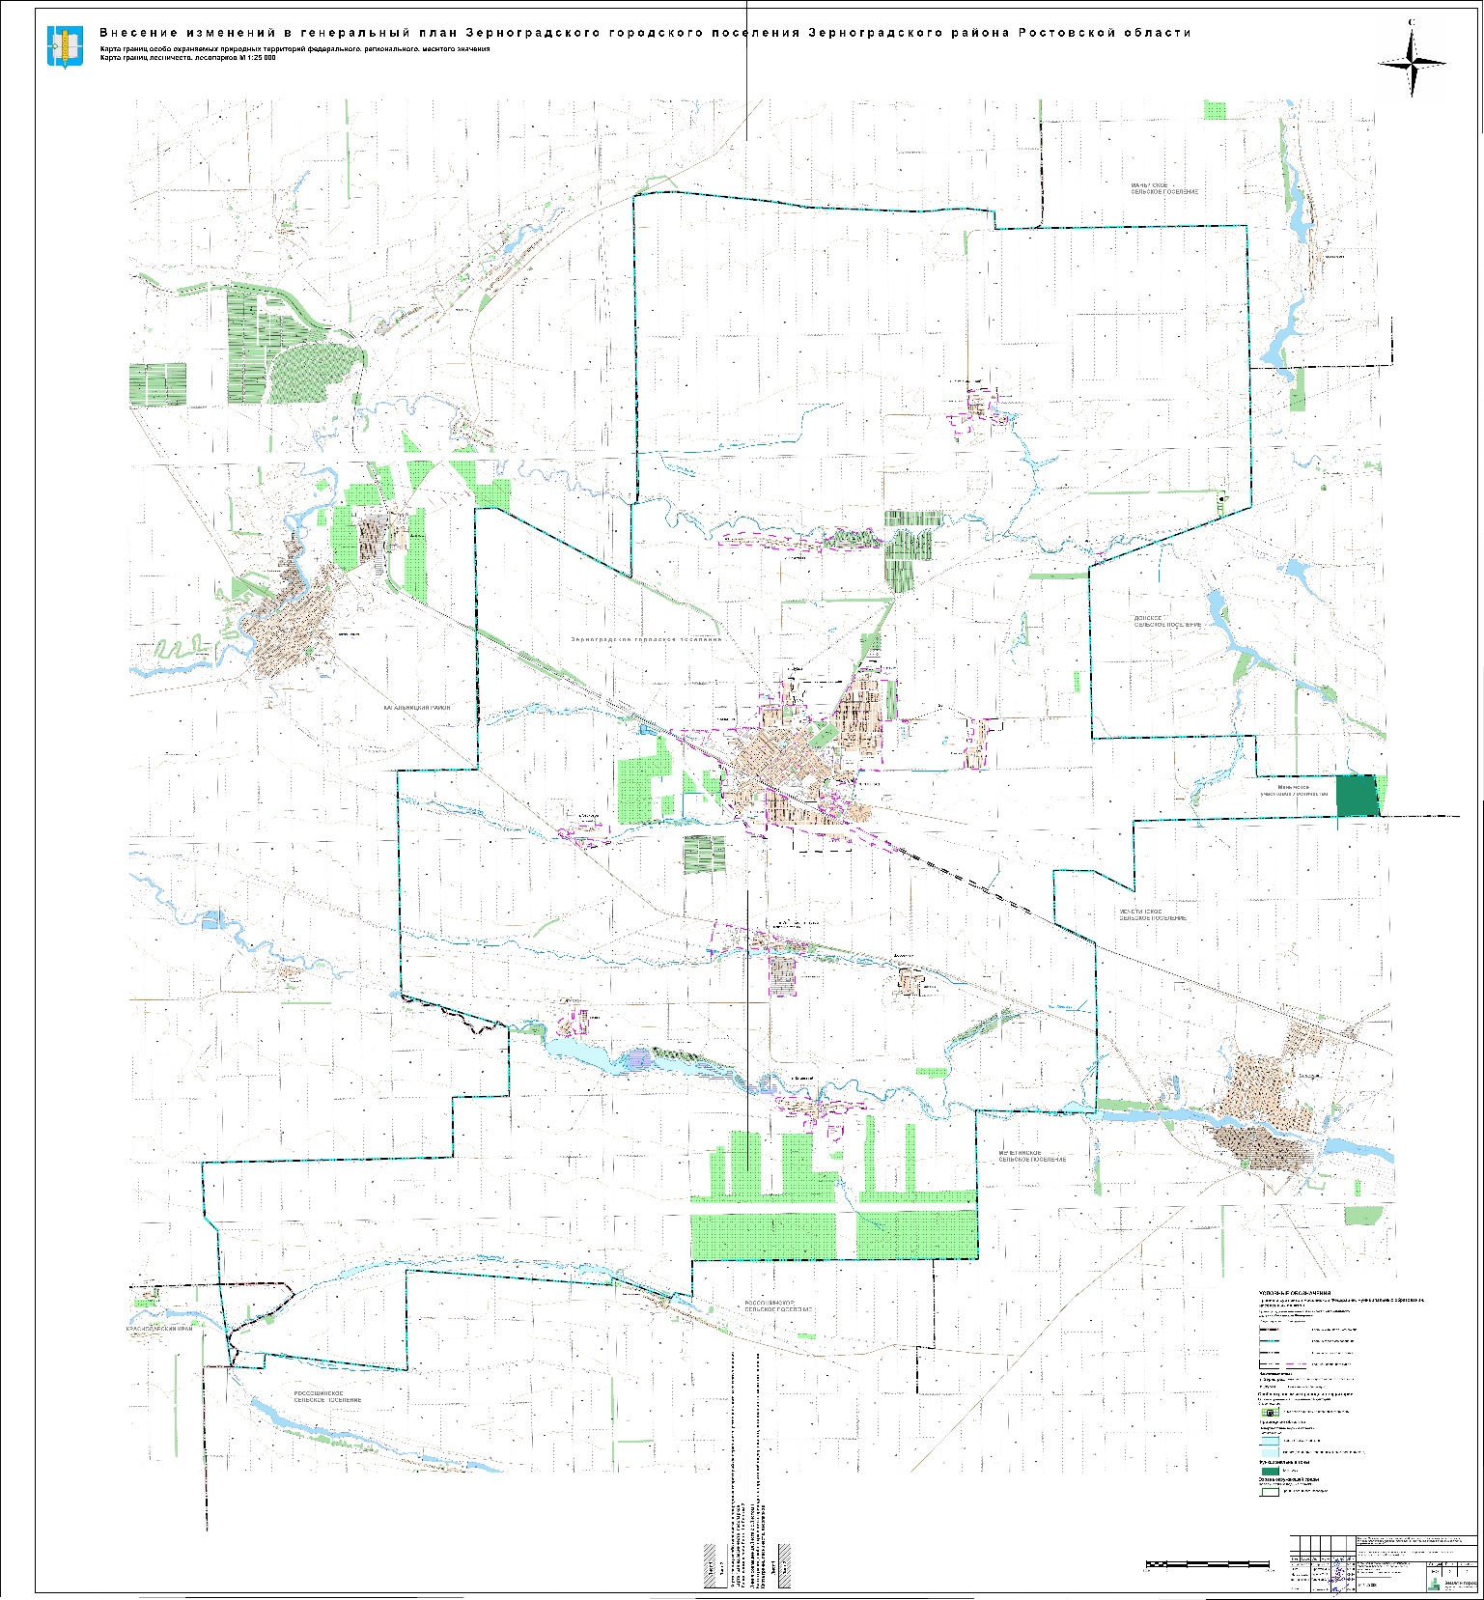

3. Карту планируемого размещения объектов местного значения Зерноградского городского поселения Зерноградского района Ростовской области г. Зерноград М 1:5000 изложить в следующей редакции:

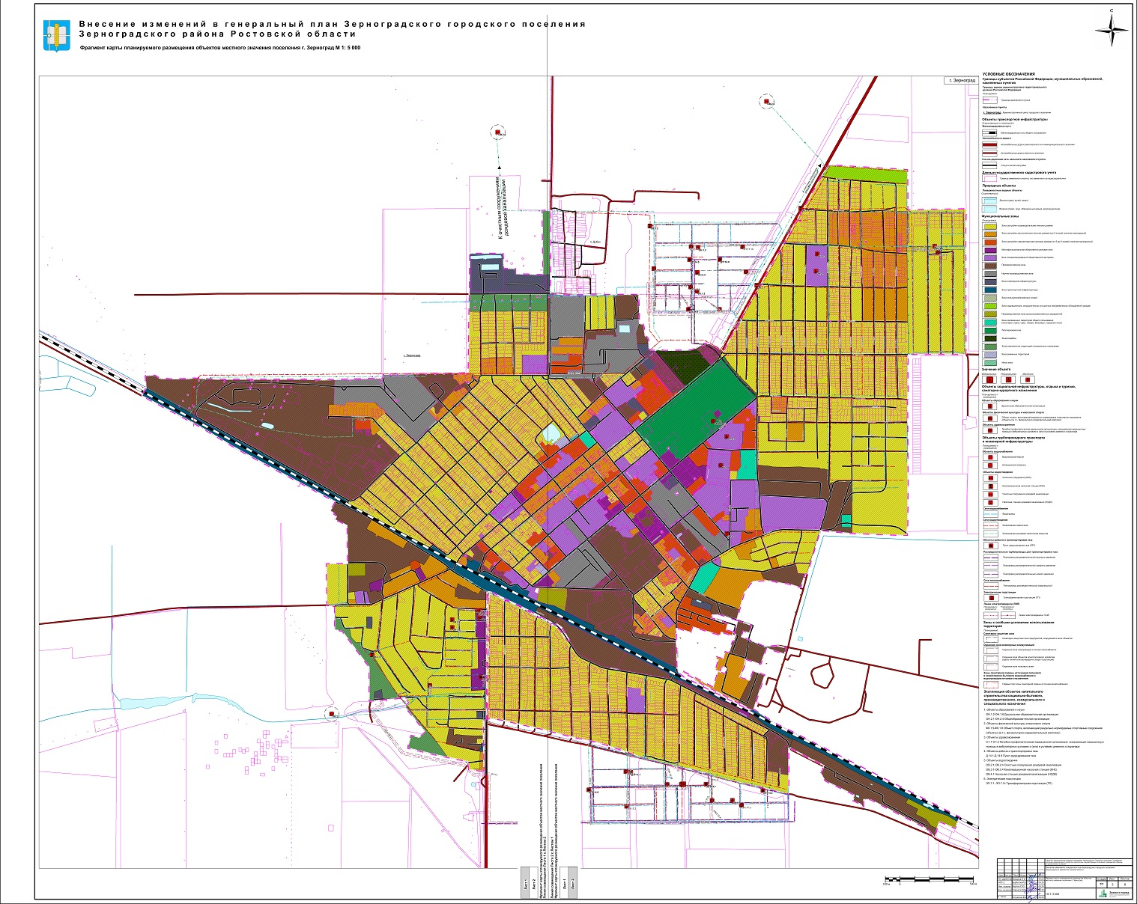

4. Карту планируемого размещения объектов местного значения Зерноградского городского поселения Зерноградского района Ростовской области п. Дубки М 1:5000 изложить в следующей редакции:
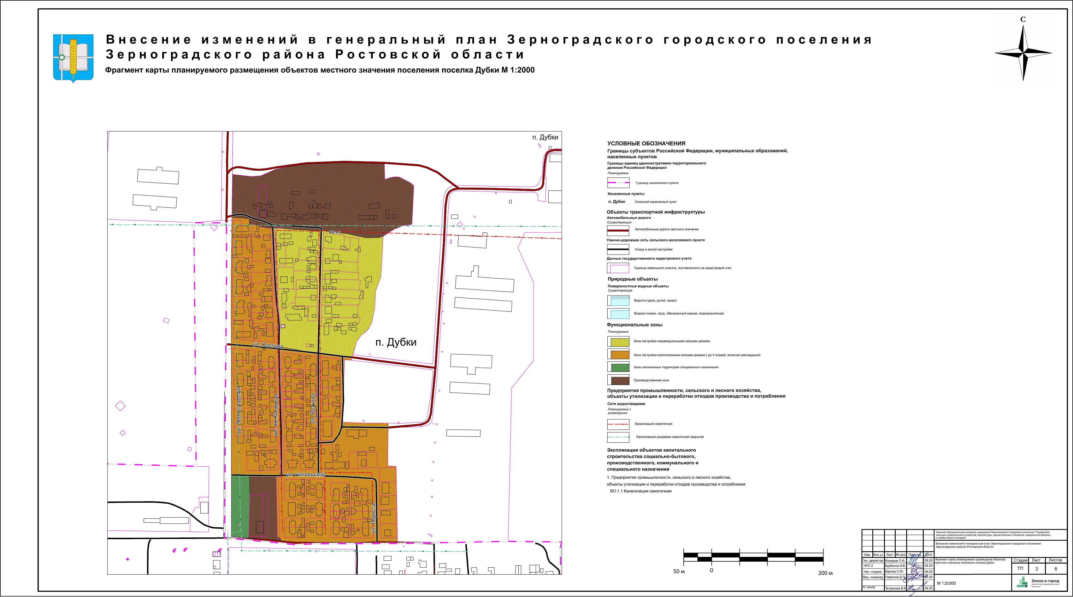
5. Карту планируемого размещения объектов местного значения Зерноградского городского поселения Зерноградского района Ростовской области х. Каменный М 1:5000 изложить в следующей редакции:
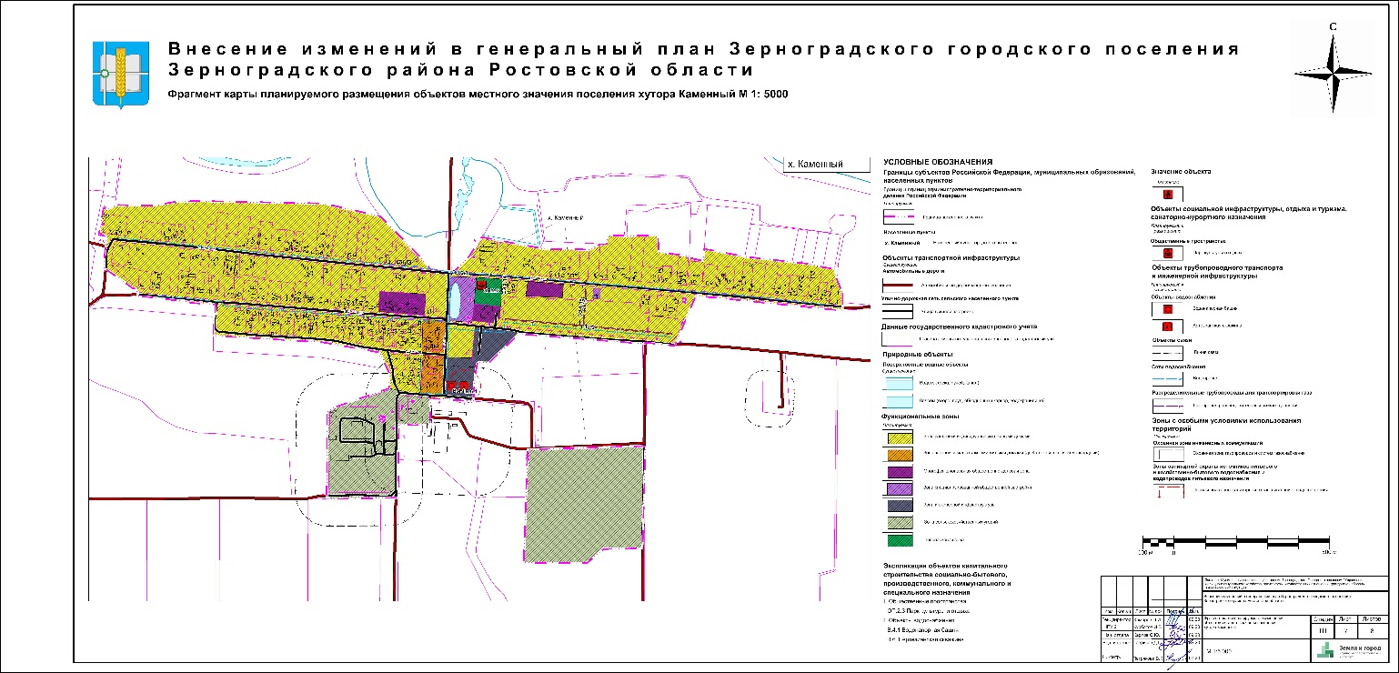

5. Карту планируемого размещения объектов местного значения Зерноградского городского поселения Зерноградского района Ростовской области п. Кленовый М 1:5000 изложить в следующей редакции:
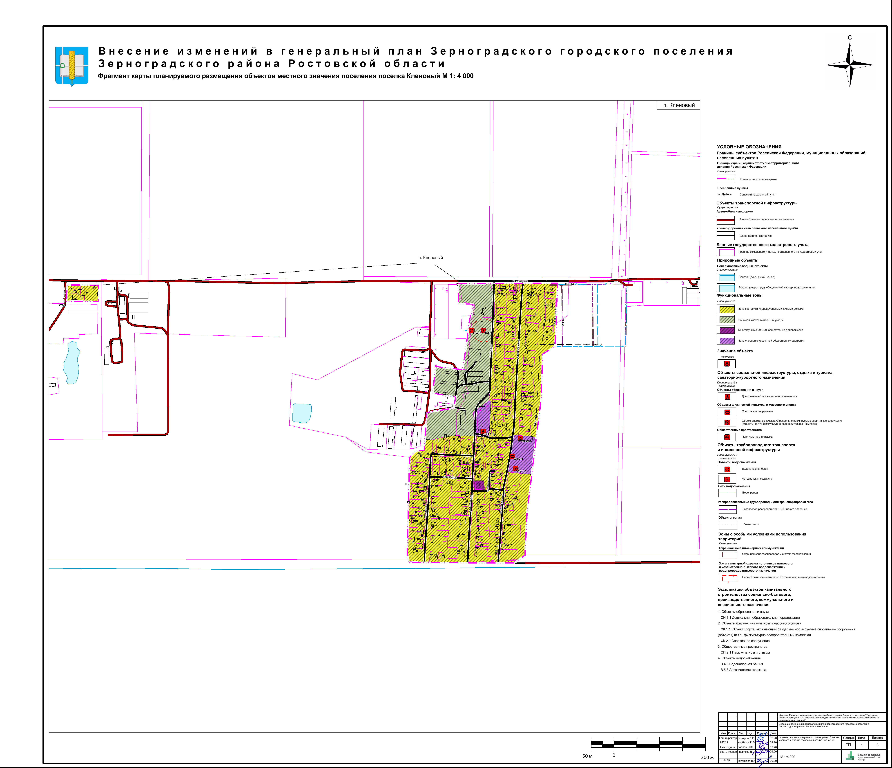

6. Карту планируемого размещения объектов местного значения Зерноградского городского поселения п. Комсомольский Зерноградского района Ростовской области М 1:5000 изложить в следующей редакции:

7. Карту планируемого размещения объектов местного значения Зерноградского городского поселения Зерноградского района Ростовской области п. Прудовой М 1:5000 изложить в следующей редакции:
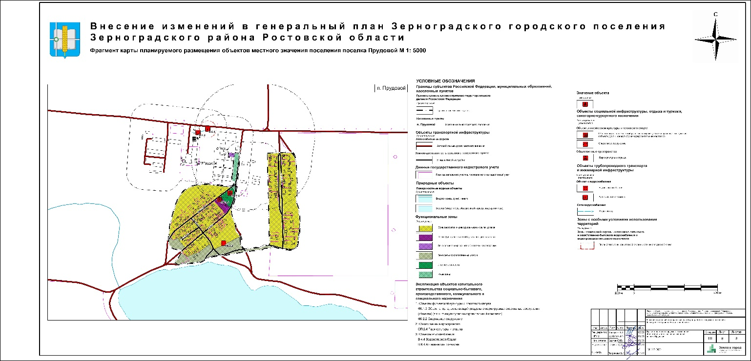

8. Карту планируемого размещения объектов местного значения Зерноградского городского поселения Зерноградского района Ростовской области п. Шоссейный М 1:5000 изложить в следующей редакции:
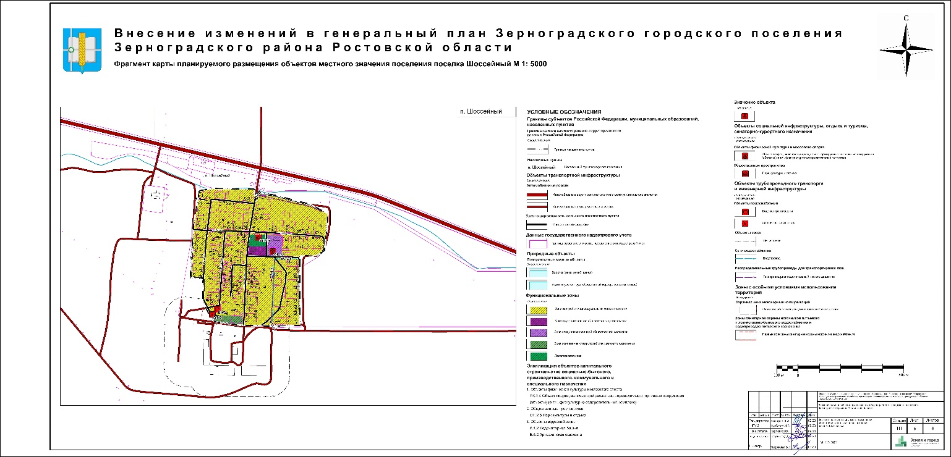

9. Карту функциональных зон Зерноградского городского поселения Зерноградского района Ростовской области г. Зерноград М 1:5000 изложить в следующей редакции:
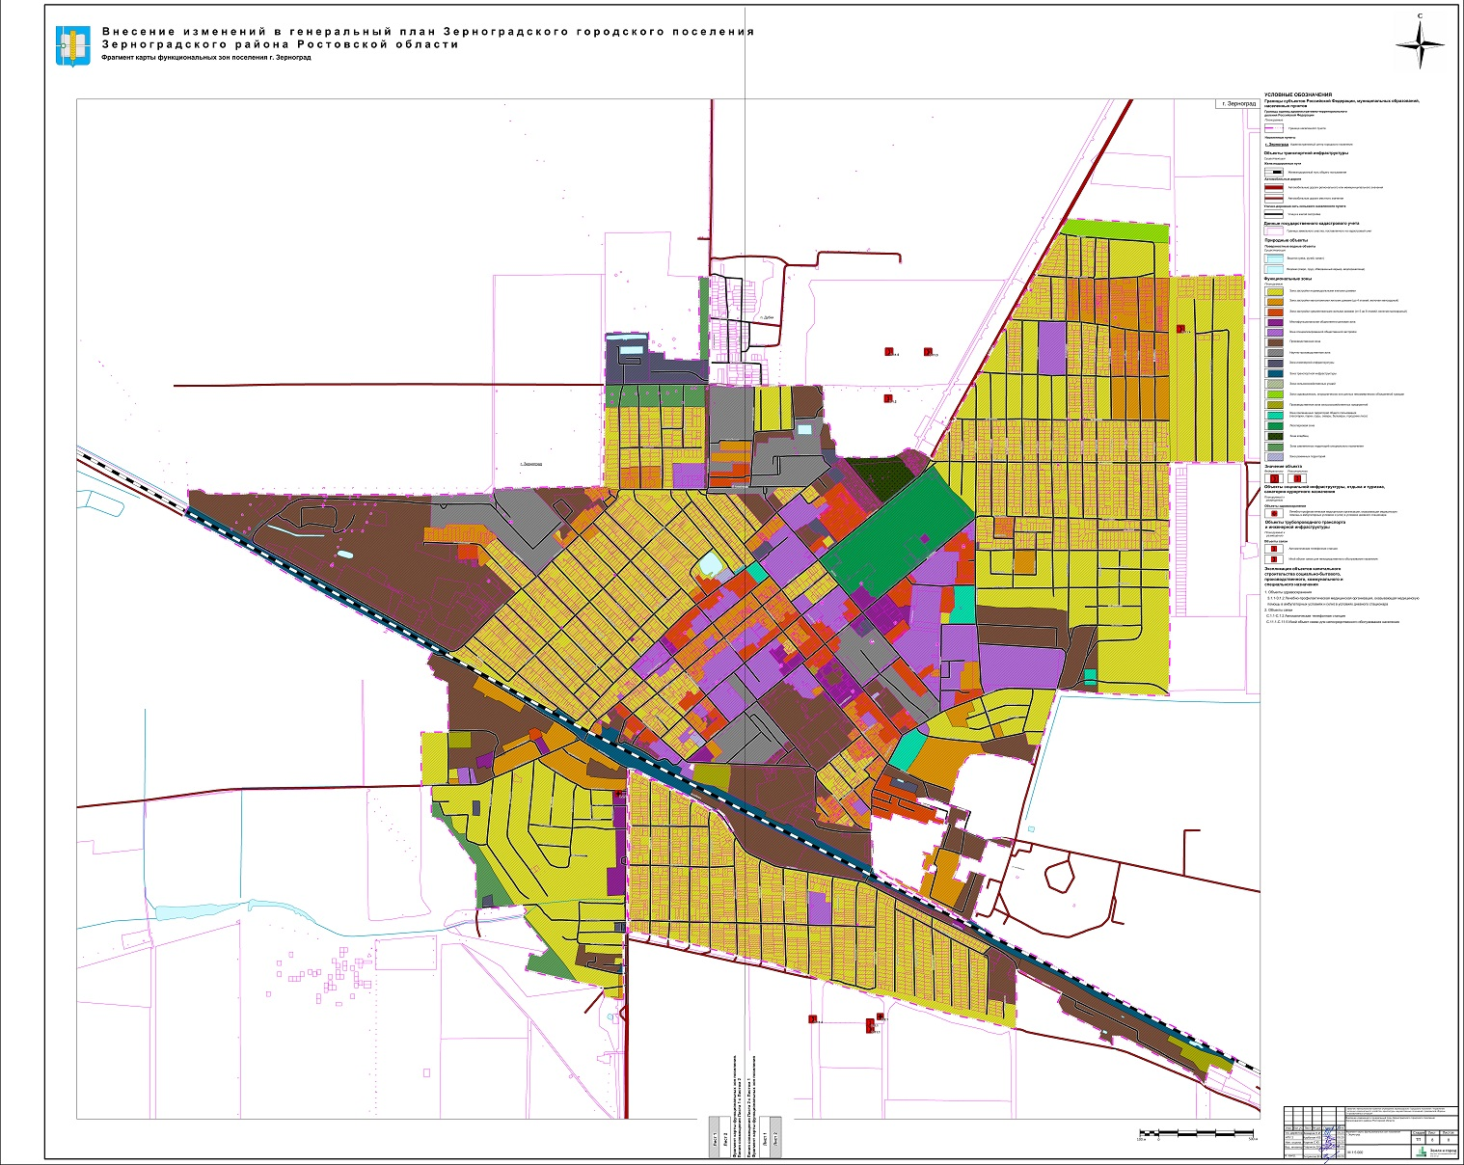

10. Карту функциональных зон Зерноградского городского поселения Зерноградского района Ростовской области п. Дубки М 1:5000 изложить в следующей редакции:
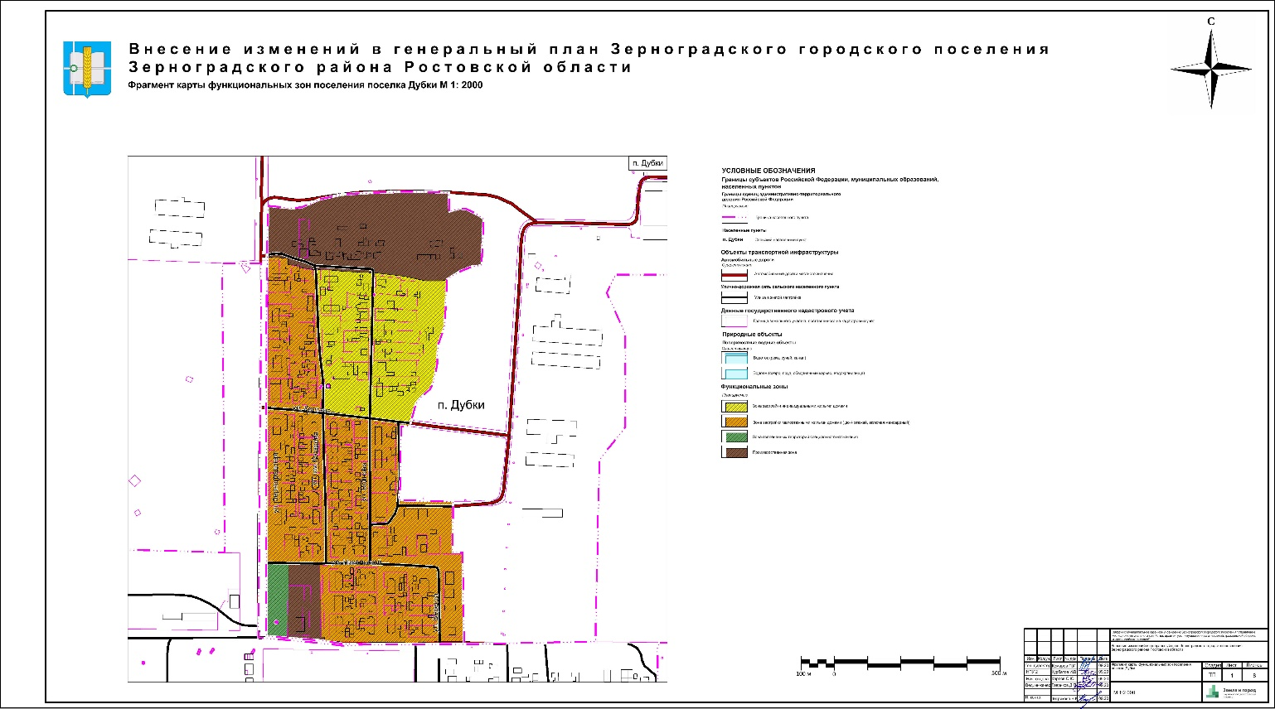
11. Карту функциональных зон Зерноградского городского поселения Зерноградского района Ростовской области х. Каменный М 1:5000 изложить в следующей редакции:
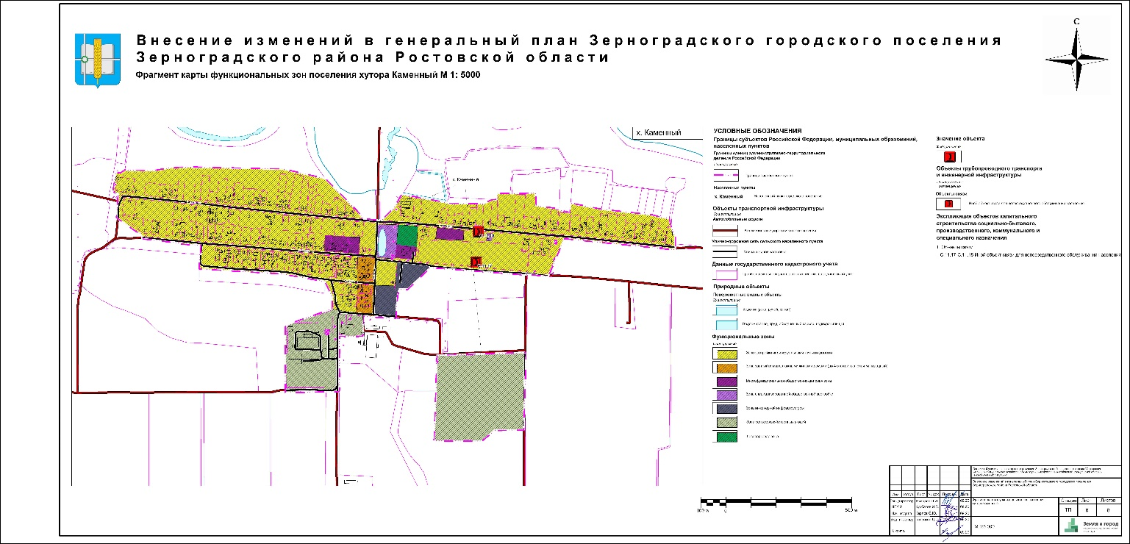

12. Карту функциональных зон Зерноградского городского поселения Зерноградского района Ростовской области п. Кленовый М 1:5000 изложить в следующей редакции:
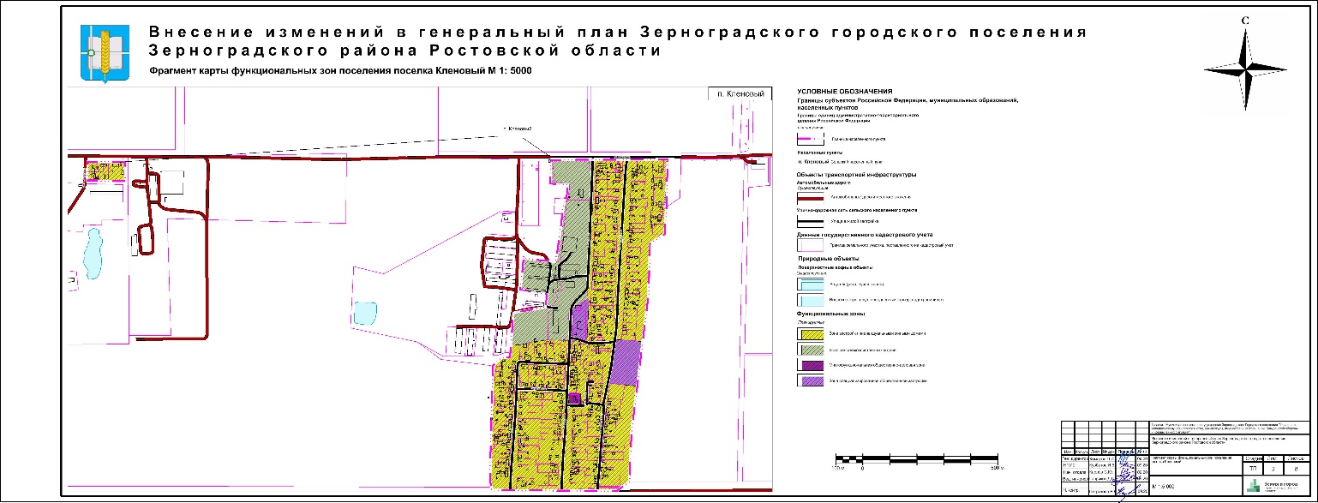
13. Карту функциональных зон Зерноградского городского поселения Зерноградского района Ростовской области п. Комсомольский М 1:5000 изложить в следующей редакции:

14. Карту функциональных зон Зерноградского городского поселения Зерноградского района Ростовской области п. Прудовой М 1:5000 изложить в следующей редакции:
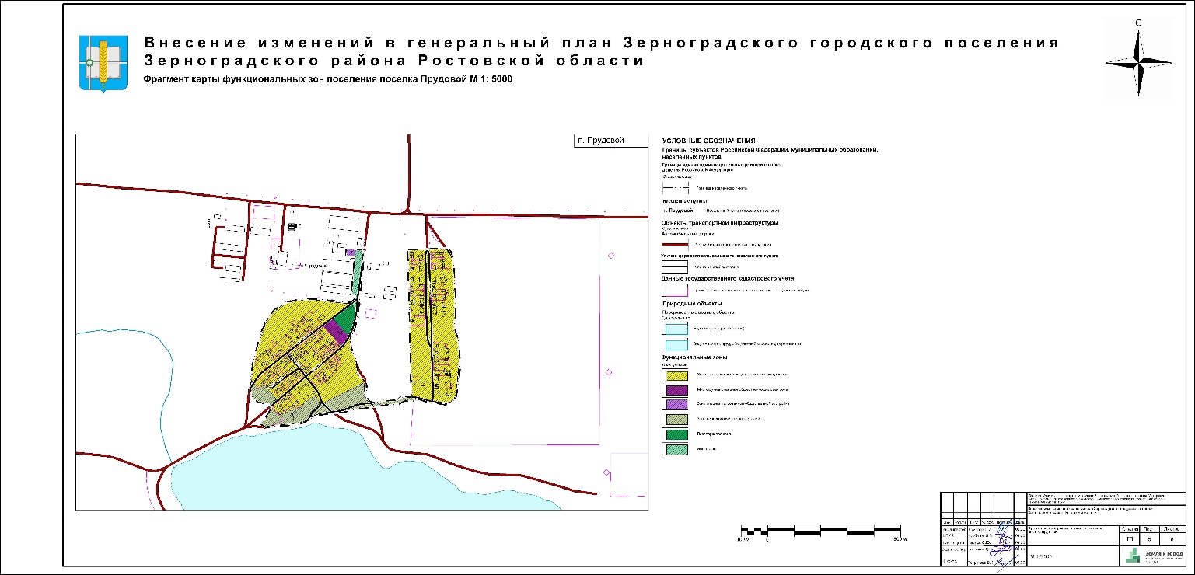
15. Карту функциональных зон Зерноградского городского поселения Зерноградского района Ростовской области п. Шоссейный М 1:5000 изложить в следующей редакции:
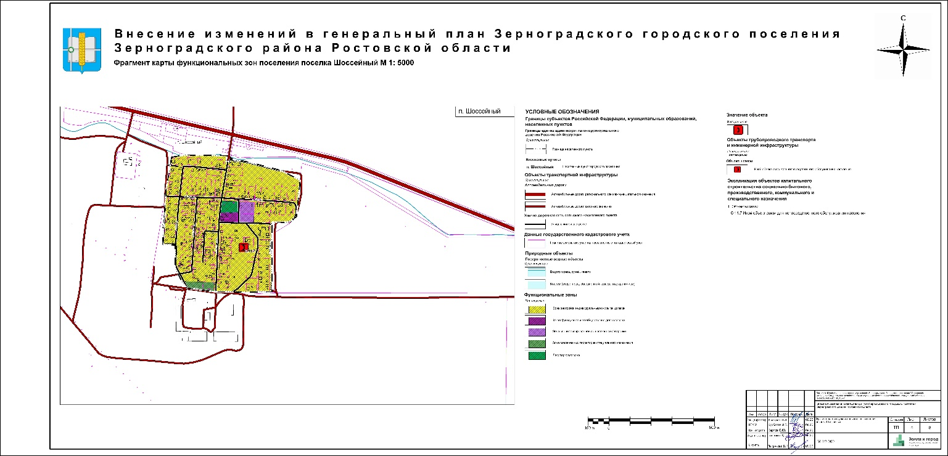

16. Положение о территориальном планирование изложить в следующей редакции:
«
Администрация Зерноградского городского поселения
Ростовской области

внесение изменений в генеральный план Зерноградского городского поселения Зерноградского района Ростовской области

ПОЛОЖЕНИЕ О ТЕРРИТОРИАЛЬНОМ ПЛАНИРОВАНИИ

Зерноград 2020 год

внесение изменений в генеральный план Зерноградского городского поселения Зерноградского района Ростовской области

Положение о территориальном планировании

Заказчик: Муниципальное казенное учреждение Зерноградского городского поселения «Управление жилищно-коммунального хозяйства, архитектуры, имущественных отношений, гражданской обороны и чрезвычайных ситуаций»

Муниципальный контракт: от 30.06.2020 № Ф.2020.61

Исполнитель: ООО НИИ «Земля и город»

Генеральный директор ________________________________________ П.И. Комаров
Технический директор_________________________________________ А.С. Белихов
Начальник проектного управления № 2__________________________ И.В. Курбатов
Начальник проектного отдела № 3_______________________________ С.Ю. Карлов
Ведущий инженер проектного отдела № 3________________________ Д.П. Гавриков

СОДЕРЖАНИЕ
ГЛАВА 1. ОБЩИЕ СВЕДЕНИЯ 17
ГЛАВА 2. СВЕДЕНИЯ О ВИДАХ, НАЗНАЧЕНИИ И НАИМЕНОВАНИЯХ ПЛАНИРУЕМЫХ ДЛЯ РАЗМЕЩЕНИЯ ОБЪЕКТОВ МЕСТНОГО ЗНАЧЕНИЯ, ИХ ОСНОВНЫЕ ХАРАКТЕРИСТИКИ, ИХ МЕСТОПОЛОЖЕНИЕ, А ТАКЖЕ ХАРАКТЕРИСТИКИ ЗОН С ОСОБЫМИ УСЛОВИЯМИ ИСПОЛЬЗОВАНИЯ ТЕРРИТОРИЙ В СЛУЧАЕ, ЕСЛИ УСТАНОВЛЕНИЕ ТАКИХ ЗОН ТРЕБУЕТСЯ В СВЯЗИ С РАЗМЕЩЕНИЕМ ДАННЫХ ОБЪЕКТОВ 18
ГЛАВА 3. ПАРАМЕТРЫ ФУНКЦИОНАЛЬНЫХ ЗОН, А ТАКЖЕ СВЕДЕНИЯ О ПЛАНИРУЕМЫХ ДЛЯ РАЗМЕЩЕНИЯ В НИХ ОБЪЕКТАХ ФЕДЕРАЛЬНОГО ЗНАЧЕНИЯ, ОБЪЕКТАХ РЕГИОНАЛЬНОГО ЗНАЧЕНИЯ, ОБЪЕКТАХ МЕСТНОГО ЗНАЧЕНИЯ, ЗА ИСКЛЮЧЕНИЕМ ЛИНЕЙНЫХ ОБЪЕКТОВ 34

ГЛАВА 1. ОБЩИЕ СВЕДЕНИЯ
Внесение изменений в генеральный план Зерноградского городского поселения Зерноградского района Ростовской области разработан (далее – генеральный план) Обществом с ограниченной ответственностью Научно-исследовательским институтом «Земля и город» в соответствии с муниципальным контрактом от 30.06.2020 № Ф.2020.61 по заданию муниципального казенного учреждения Зерноградского городского поселения «Управление жилищно-коммунального хозяйства, архитектуры, имущественных отношений, гражданской обороны и чрезвычайных ситуаций».
Генеральный план разработан в части подготовки сведений по координатному описанию границ населенных пунктов в соответствии с Градостроительным кодексом Российской Федерации.
Графические материалы генерального плана выполнены в геоинформационном программном продукте MapInfo в системе координат, в которой ведется государственный кадастр недвижимости. Описание и отображение объектов федерального, регионального, местного значения, а также перечень слоев пространственных данных (объектов), структура атрибутивных данных и справочников в графических материалах соответствуют требованиям утвержденному Приказом Министерства экономического развития Российской Федерации от 09.01.2018 № 10.
Главной целью внесения изменений в генеральный план является изменение границ населенных пунктов г. Зерноград, п. Кленовый, п. Дубки, п. Зерновой, п. Шоссейный, п. Прудовой, х. Каменный и п. Комсомольский для исключения случаев, препятствующих внесению в единый государственный реестр недвижимости сведений о границах населенных пунктов, а также изменение функциональных зон вышеперечисленных населенных пунктов.
Основные задачи внесения изменений в генеральный план:
- Осуществить анализ утвержденных документов территориального планирования муниципального образования, представленных материалов по внесению изменений в генеральный план согласованные комиссией по внесению изменений в документы территориального планирования, документов государственного фонда данных, полученных в результате проведения землеустройства, сведений единого государственного реестра недвижимости, сведений и документов государственных картографо-геодезических фондов, материалов лесоустройства и иных предусмотренных законодательством документов и сведений.
- Подготовить актуальную редакцию генерального плана Зерноградского городского поселения Зерноградского района Ростовской области, в целях корректировки границ населенных пунктов, входящих в состав Зерноградского городского поселения.
- Сформировать сведения о границах населенных пунктов, входящих в состав Зерноградского городского поселения Зерноградского района Ростовской области, необходимые для внесения их в единый государственный реестр недвижимости.

ГЛАВА 2. СВЕДЕНИЯ О ВИДАХ, НАЗНАЧЕНИИ И НАИМЕНОВАНИЯХ ПЛАНИРУЕМЫХ ДЛЯ РАЗМЕЩЕНИЯ ОБЪЕКТОВ МЕСТНОГО ЗНАЧЕНИЯ, ИХ ОСНОВНЫЕ ХАРАКТЕРИСТИКИ, ИХ МЕСТОПОЛОЖЕНИЕ, А ТАКЖЕ ХАРАКТЕРИСТИКИ ЗОН С ОСОБЫМИ УСЛОВИЯМИ ИСПОЛЬЗОВАНИЯ ТЕРРИТОРИЙ В СЛУЧАЕ, ЕСЛИ УСТАНОВЛЕНИЕ ТАКИХ ЗОН ТРЕБУЕТСЯ В СВЯЗИ С РАЗМЕЩЕНИЕМ ДАННЫХ ОБЪЕКТОВ
Сведения о видах, назначении и наименованиях планируемых для размещения объектов местного значения, их основные характеристики, их местоположение, а также характеристики зон с особыми условиями использования территорий в случае, если установление таких зон требуется в связи с размещением данных объектов представлены в таблице 1.

Таблица 1
Сведения о видах, назначении и наименованиях планируемых для размещения объектов местного значения, их основные характеристики, их местоположение, а также характеристики зон с особыми условиями использования территорий
№ | № на карте | Код  объекта | Наименование | Статус * | Местоположение | Основные характеристики | Назначение | Планируемый срок ввода в эксплуатацию | Характеристики зон с особыми условиями использования территорий в случае, если установление таких зон требуется в связи с размещением данных объектов

1 | 2 | 3 | 4 | 5 | 6 | 7 | 8 | 9 | 10
1 | Объекты инженерной инфраструктуры
1.1 | Объекты газоснабжения
1.1.1 | ДТГ.14.1 | 602040514 | Пункт редуцирования газа (ПРГ) | С | г. Зерноград | Снижение давления газа со среднего давления на низкое | Газификация населенных пунктов и повышение надежности газоснабжения промышленных и бытовых потребителей | Первая очередь | Охранная зона устанавливается в соответствии с постановлением Правительства Российской Федерации от 20.11.2000 № 878
1.1.2 | ДТГ.14.2 | 602040514 | Пункт редуцирования газа (ПРГ) | С | г. Зерноград | Снижение давления газа со среднего давления на низкое | Газификация населенных пунктов и повышение надежности газоснабжения промышленных и бытовых потребителей | Первая очередь | Охранная зона устанавливается в соответствии с постановлением Правительства Российской Федерации от 20.11.2000 № 878
1.1.3 | ДТГ.14.3 | 602040514 | Пункт редуцирования газа (ПРГ) | С | г. Зерноград | Снижение давления газа со среднего давления на низкое | Газификация населенных пунктов и повышение надежности газоснабжения промышленных и бытовых потребителей | Первая очередь | Охранная зона устанавливается в соответствии с постановлением Правительства Российской Федерации от 20.11.2000 № 878
1.1.4 | ДТГ.14.4 | 602040514 | Пункт редуцирования газа (ПРГ) | С | г. Зерноград | Снижение давления газа со среднего давления на низкое | Газификация населенных пунктов и повышение надежности газоснабжения промышленных и бытовых потребителей | Первая очередь | Охранная зона устанавливается в соответствии с постановлением Правительства Российской Федерации от 20.11.2000 № 878
1.1.5 | ДТГ 14.5 | 602040514 | Пункт редуцирования газа (ПРГ) | С | г. Зерноград | Снижение давления газа со среднего давления на низкое | Газификация населенных пунктов и повышение надежности газоснабжения промышленных и бытовых потребителей | Первая очередь | Охранная зона устанавливается в соответствии с постановлением Правительства Российской Федерации от 20.11.2000 № 878
1.1.6 | ДТГ 14.6 | 602040514 | Пункт редуцирования газа (ПРГ) | С | г. Зерноград | Снижение давления газа со среднего давления на низкое | Газификация населенных пунктов и повышение надежности газоснабжения промышленных и бытовых потребителей | Первая очередь | Охранная зона устанавливается в соответствии с постановлением Правительства Российской Федерации от 20.11.2000 № 878
1.1.7 | ДТГ 14.7 | 602040514 | Пункт редуцирования газа (ПРГ) | С | г. Зерноград | Снижение давления газа со среднего давления на низкое | Газификация населенных пунктов и повышение надежности газоснабжения промышленных и бытовых потребителей | Первая очередь | Охранная зона устанавливается в соответствии с постановлением Правительства Российской Федерации от 20.11.2000 № 878
1.1.8 | ДТГ 14.8 | 602040514 | Пункт редуцирования газа (ПРГ) | С | г. Зерноград | Снижение давления газа со среднего давления на низкое | Газификация населенных пунктов и повышение надежности газоснабжения промышленных и бытовых потребителей | Первая очередь | Охранная зона устанавливается в соответствии с постановлением Правительства Российской Федерации от 20.11.2000 № 878
1.1.9 | ДТГ 14.9 | 602040514 | Пункт редуцирования газа (ПРГ) | С | г. Зерноград | Снижение давления газа со среднего давления на низкое | Газификация населенных пунктов и повышение надежности газоснабжения промышленных и бытовых потребителей | Первая очередь | Охранная зона устанавливается в соответствии с постановлением Правительства Российской Федерации от 20.11.2000 № 878
1.2 | Сети газоснабжения
1.2.1 | РТ 1.1 | 602040601 | Газопровод распределительный высокого давления | С | Зерноградское городское поселение | Высокое давление II категории  (св. 0,3 до 0,6 МПа включительно);  Протяженность –  3,887 км | Газификация населенных пунктов и повышение надежности газоснабжения промышленных и бытовых потребителей | Первая очередь | Охранная зона устанавливается в соответствии с постановлением Правительства Российской Федерации от 20.11.2000 № 878
1.2.2 | РТ 1.2 | 602040601 | Газопровод распределительный низкого давления | С | Зерноградское городское поселение | Низкое давление  (до 0,1 МПа включительно);  Протяженность –  27,446 км | Газификация населенных пунктов и повышение надежности газоснабжения промышленных и бытовых потребителей | Первая очередь | Охранная зона устанавливается в соответствии с постановлением Правительства Российской Федерации от 20.11.2000 № 878
2.1 | Сети теплоснабжения
2.1.1 | СТ.2.1 | 602041002 | Теплопровод распределительный (квартальный) | С | г. Зерноград | Протяженность –  0,590 км | Обеспечение теплом бытовых потребителей | Первая очередь | -
3.1 | Электрические подстанции
3.1.1 | ЭП.17.1 | 602040217 | Трансформаторная подстанция (ТП) | С | г. Зерноград | ТП 10/0,4 кВ – 1 шт. | Обеспечение электроэнергией планируемого жилого фонда | Первая очередь | Охранная зона устанавливается в соответствии с постановлением Правительства Российской Федерации № 160 от 24.02.2009
3.1.2 | ЭП.17.2 | 602040217 | Трансформаторная подстанция (ТП) | С | г. Зерноград | ТП 10/0,4 кВ – 1 шт. | Обеспечение электроэнергией планируемого жилого фонда | Первая очередь | Охранная зона устанавливается в соответствии с постановлением Правительства Российской Федерации № 160 от 24.02.2009
3.1.3 | ЭП.17.3 | 602040217 | Трансформаторная подстанция (ТП) | С | г. Зерноград | ТП 10/0,4 кВ – 1 шт. | Обеспечение электроэнергией планируемого жилого фонда | Первая очередь | Охранная зона устанавливается в соответствии с постановлением Правительства Российской Федерации № 160 от 24.02.2009
3.1.4 | ЭП.17.4 | 602040217 | Трансформаторная подстанция (ТП) | С | г. Зерноград | ТП 10/0,4 кВ – 1 шт. | Обеспечение электроэнергией планируемого жилого фонда | Первая очередь | Охранная зона устанавливается в соответствии с постановлением Правительства Российской Федерации № 160 от 24.02.2009
3.1.5 | ЭП.17.5 | 602040217 | Трансформаторная подстанция (ТП) | С | г. Зерноград | ТП 10/0,4 кВ – 1 шт; | Обеспечение электроэнергией планируемого жилого фонда | Первая очередь | Охранная зона устанавливается в соответствии с постановлением Правительства Российской Федерации № 160 от 24.02.2009
3.1.6 | ЭП.17.6 | 602040217 | Трансформаторная подстанция (ТП) | С | г. Зерноград | ТП 10/0,4 кВ – 1 шт; | Обеспечение электроэнергией планируемого жилого фонда | Первая очередь | Охранная зона устанавливается в соответствии с постановлением Правительства Российской Федерации № 160 от 24.02.2009
3.1.7 | ЭП.17.7 | 602040217 | Трансформаторная подстанция (ТП) | С | г. Зерноград | ТП 10/0,4 кВ – 1 шт; | Обеспечение электроэнергией планируемого жилого фонда | Первая очередь | Охранная зона устанавливается в соответствии с постановлением Правительства Российской Федерации № 160 от 24.02.2009
3.1.8 | ЭП.17.8 | 602040217 | Трансформаторная подстанция (ТП) | С | г. Зерноград | ТП 10/0,4 кВ – 1 шт; | Обеспечение электроэнергией планируемого жилого фонда | Первая очередь | Охранная зона устанавливается в соответствии с постановлением Правительства Российской Федерации № 160 от 24.02.2009
3.1.9 | ЭП.17.9 | 602040217 | Трансформаторная подстанция (ТП) | С | г. Зерноград | ТП 10/0,4 кВ – 1 шт; | Обеспечение электроэнергией планируемого жилого фонда | Первая очередь | Охранная зона устанавливается в соответствии с постановлением Правительства Российской Федерации № 160 от 24.02.2009
3.1.10 | ЭП.17.10 | 602040217 | Трансформаторная подстанция (ТП) | С | г. Зерноград | ТП 10/0,4 кВ – 1 шт; | Обеспечение электроэнергией планируемого жилого фонда | Первая очередь | Охранная зона устанавливается в соответствии с постановлением Правительства Российской Федерации № 160 от 24.02.2009
3.1.11 | ЭП.17.11 | 602040217 | Трансформаторная подстанция (ТП) | С | г. Зерноград | ТП 10/0,4 кВ – 1 шт; | Обеспечение электроэнергией планируемого жилого фонда | Первая очередь | Охранная зона устанавливается в соответствии с постановлением Правительства Российской Федерации № 160 от 24.02.2009
3.1.12 | ЭП.17.12 | 602040217 | Трансформаторная подстанция (ТП) | С | г. Зерноград | ТП 10/0,4 кВ – 1 шт; | Обеспечение электроэнергией планируемого жилого фонда | Первая очередь | Охранная зона устанавливается в соответствии с постановлением Правительства Российской Федерации № 160 от 24.02.2009
3.1.13 | ЭП.17.13 | 602040217 | Трансформаторная подстанция (ТП) | С | г. Зерноград | ТП 10/0,4 кВ – 1 шт; | Обеспечение электроэнергией планируемого жилого фонда | Первая очередь | Охранная зона устанавливается в соответствии с постановлением Правительства Российской Федерации № 160 от 24.02.2009
3.1.14 | ЭП.17.14 | 602040217 | Трансформаторная подстанция (ТП) | С | г. Зерноград | ТП 10/0,4 кВ – 1 шт; | Обеспечение электроэнергией планируемого жилого фонда | Первая очередь | Охранная зона устанавливается в соответствии с постановлением Правительства Российской Федерации № 160 от 24.02.2009
3.2 | Сети электроснабжения
3.2.1 | ЛЭП.15.1 | 602040315 | Линия электропередачи | С | г. Зерноград | Протяженность  ВЛ 10 кВ – 1,14 км | Обеспечение электроэнергией планируемой ТП | Первая очередь | Охранная зона устанавливается в соответствии с постановлением Правительства Российской Федерации № 160 от 24.02.2009
3.2.2 | ЛЭП.15.2 | 602040315 | Линия электропередачи | С | г. Зерноград | Протяженность  ВЛ 10 кВ – 2,15 км | Обеспечение электроэнергией планируемой ТП | Первая очередь | Охранная зона устанавливается в соответствии с постановлением Правительства Российской Федерации № 160 от 24.02.2009
3.2.3 | ЛЭП.15.3 | 602040315 | Линия электропередачи | С | г. Зерноград | Протяженность  ВЛ 10 кВ – 0,35 км | Обеспечение электроэнергией планируемой ТП | Первая очередь | Охранная зона устанавливается в соответствии с постановлением Правительства Российской Федерации № 160 от 24.02.2009
3.2.4 | ЛЭП.15.4 | 602040315 | Линия электропередачи | С | г. Зерноград | Протяженность  ВЛ 10 кВ – 0,17 км | Обеспечение электроэнергией планируемой ТП | Первая очередь | Охранная зона устанавливается в соответствии с постановлением Правительства Российской Федерации № 160 от 24.02.2009
3.2.5 | ЛЭП.15.5 | 602040315 | Линия электропередачи | С | г. Зерноград | Протяженность  ВЛ 10 кВ – 0,14 км | Обеспечение электроэнергией планируемой ТП | Первая очередь | Охранная зона устанавливается в соответствии с постановлением Правительства Российской Федерации № 160 от 24.02.2009
3.2.6 | ЛЭП.15.6 | 602040315 | Линия электропередачи | С | г. Зерноград | Протяженность  ВЛ 10 кВ – 0,27 км | Обеспечение электроэнергией планируемой ТП | Первая очередь | Охранная зона устанавливается в соответствии с постановлением Правительства Российской Федерации № 160 от 24.02.2009
3.2.7 | ЛЭП.15.7 | 602040315 | Линия электропередачи | С | г. Зерноград | Протяженность  ВЛ 10 кВ – 0,107 км | Обеспечение электроэнергией планируемой ТП | Первая очередь | Охранная зона устанавливается в соответствии с постановлением Правительства Российской Федерации № 160 от 24.02.2009
3.2.8 | ЛЭП.15.8 | 602040315 | Линия электропередачи | С | г. Зерноград | Протяженность  ВЛ 10 кВ – 0,04 км | Обеспечение электроэнергией планируемой ТП | Первая очередь | Охранная зона устанавливается в соответствии с постановлением Правительства Российской Федерации № 160 от 24.02.2009
3.2.9 | ЛЭП.15.9 | 602040315 | Линия электропередачи | С | г. Зерноград | Протяженность  ВЛ 10 кВ – 0,397 км | Обеспечение электроэнергией планируемой ТП | Первая очередь | Охранная зона устанавливается в соответствии с постановлением Правительства Российской Федерации № 160 от 24.02.2009
3.2.10 | ЛЭП.15.10 | 602040315 | Линия электропередачи | С | г. Зерноград | Протяженность  ВЛ 10 кВ – 0,8 км | Обеспечение электроэнергией планируемой ТП | Первая очередь | Охранная зона устанавливается в соответствии с постановлением Правительства Российской Федерации № 160 от 24.02.2009
3.2.11 | ЛЭП.15.11 | 602040315 | Линия электропередачи | С | г. Зерноград | Протяженность  ВЛ 10 кВ – 0,599 км | Обеспечение электроэнергией планируемой ТП | Первая очередь | Охранная зона устанавливается в соответствии с постановлением Правительства Российской Федерации № 160 от 24.02.2009
3.2.12 | ЛЭП.15.12 | 602040315 | Линия электропередачи | С | г. Зерноград | Протяженность  ВЛ 10 кВ – 0,658 км | Обеспечение электроэнергией планируемой ТП | Первая очередь | Охранная зона устанавливается в соответствии с постановлением Правительства Российской Федерации № 160 от 24.02.2009
3.2.13 | ЛЭП.15.13 | 602040315 | Линия электропередачи | С | г. Зерноград | Протяженность  ВЛ 10 кВ – 0,164 км | Обеспечение электроэнергией планируемой ТП | Первая очередь | Охранная зона устанавливается в соответствии с постановлением Правительства Российской Федерации № 160 от 24.02.2009
3.2.14 | ЛЭП.15.14 | 602040315 | Линия электропередачи | С | г. Зерноград | Протяженность  ВЛ 10 кВ – 0,1 км | Обеспечение электроэнергией планируемой ТП | Первая очередь | Охранная зона устанавливается в соответствии с постановлением Правительства Российской Федерации № 160 от 24.02.2009
3.2.15 | ЛЭП.15.15 | 602040315 | Линия электропередачи | С | г. Зерноград | Протяженность  ВЛ 10 кВ – 0,578 км | Обеспечение электроэнергией планируемой ТП | Первая очередь | Охранная зона устанавливается в соответствии с постановлением Правительства Российской Федерации № 160 от 24.02.2009
3.2.16 | ЛЭП.15.16 | 602040315 | Линия электропередачи | С | г. Зерноград | Протяженность  ВЛ 10 кВ – 0,09 км | Обеспечение электроэнергией планируемой ТП | Первая очередь | Охранная зона устанавливается в соответствии с постановлением Правительства Российской Федерации № 160 от 24.02.2009
3.2.17 | ЛЭП.15.17 | 602040315 | Линия электропередачи | С | г. Зерноград | Протяженность ВЛ  10 кВ – 0,184 км | Обеспечение электроэнергией планируемой ТП | Первая очередь | Охранная зона устанавливается в соответствии с постановлением Правительства Российской Федерации № 160 от 24.02.2009
3.2.18 | ЛЭП.15.18 | 602040315 | Линия электропередачи | С | г. Зерноград | Протяженность  ВЛ 10 кВ – 0,371 км | Обеспечение электроэнергией планируемой ТП | Первая очередь | Охранная зона устанавливается в соответствии с постановлением Правительства Российской Федерации № 160 от 24.02.2009
3.2.19 | ЛЭП.15.19 | 602040315 | Линия электропередачи | С | г. Зерноград | Протяженность  ВЛ 10 кВ – 0,147 км | Обеспечение электроэнергией планируемой ТП | Первая очередь | Охранная зона устанавливается в соответствии с постановлением Правительства Российской Федерации № 160 от 24.02.2009
3.2.20 | ЛЭП.15.20 | 602040315 | Линия электропередачи | Л | г. Зерноград | Протяженность  ВЛ 10 кВ – 0,334 км | Перекладка существующей линии | Первая очередь | Охранная зона устанавливается в соответствии с постановлением Правительства Российской Федерации № 160 от 24.02.2009
3.2.21 | ЛЭП.15.21 | 602040315 | Линия электропередачи | Л | г. Зерноград | Протяженность  ВЛ 10 кВ – 0,642 км | Перекладка существующей линии | Первая очередь | Охранная зона устанавливается в соответствии с постановлением Правительства Российской Федерации № 160 от 24.02.2009
3.2.22 | ЛЭП.15.22 | 602040315 | Линия электропередачи | Л | г. Зерноград | Протяженность  ВЛ 10 кВ – 0,533 км | Перекладка существующей линии | Первая очередь | Охранная зона устанавливается в соответствии с постановлением Правительства Российской Федерации № 160 от 24.02.2009
4.1 | Объекты водоснабжения
4.1.1 | В.6.1 | 602041106 | Артезианская скважина | С | х. Каменный | - | Повышение надежности и увеличения объема подачи воды | Первая очередь | Возникновение 1-го пояса зоны санитарной охраны источников водоснабжения, после ввода в эксплуатацию планируемого подземного водозабора, согласно  СанПиН 2.1.4.1110-02 «Зоны санитарной охраны источников водоснабжения и водопроводов питьевого назначения»
4.1.2 | В.6.2 | 602041106 | Артезианская скважина | С | п. Шоссейный | - | Повышение надежности и увеличения объема подачи воды | Первая очередь | Возникновение 1-го пояса зоны санитарной охраны источников водоснабжения, после ввода в эксплуатацию планируемого подземного водозабора, согласно  СанПиН 2.1.4.1110-02 «Зоны санитарной охраны источников водоснабжения и водопроводов питьевого назначения»
4.1.3 | В.6.3 | 602041106 | Артезианская скважина | С | п. Кленовый | - | Повышение надежности и увеличения объема подачи воды | Первая очередь | Возникновение 1-го пояса зоны санитарной охраны источников водоснабжения, после ввода в эксплуатацию планируемого подземного водозабора, согласно  СанПиН 2.1.4.1110-02 «Зоны санитарной охраны источников водоснабжения и водопроводов питьевого назначения»
4.1.4 | В.6.4 | 602041106 | Артезианская скважина | С | п. Прудовой | - | Повышение надежности и увеличения объема подачи воды | Первая очередь | Возникновение 1-го пояса зоны санитарной охраны источников водоснабжения, после ввода в эксплуатацию планируемого подземного водозабора, согласно  СанПиН 2.1.4.1110-02 «Зоны санитарной охраны источников водоснабжения и водопроводов питьевого назначения»
4.1.5 | В.4.1 | 602041104 | Водонапорная башня | С | х. Каменный | - | Подача воды нормативного качества | Первая очередь | -
4.1.6 | В.4.2 | 602041104 | Водонапорная башня | С | п. Шоссейный | - | Подача воды нормативного качества | Первая очередь | -
4.1.7 | В.4.3 | 602041104 | Водонапорная башня | С | п. Кленовый | - | Подача воды нормативного качества | Первая очередь | -
4.1.8 | В.4.4 | 602041104 | Водонапорная башня | С | п. Прудовой | - | Подача воды нормативного качества | Первая очередь | -
4.2 | Сети водоснабжения
4.2.1 | ВС.2.1 | 602041202 | Водопровод | С | п. Зерновой | Протяженность – 0.28 км | Повышение надежности подачи воды | Первая очередь | -
4.2.2 | ВС.2.2 | 602041202 | Водопровод | С | п. Прудовой | Протяженность – 0,10 км | Повышение надежности подачи воды | Первая очередь | -
4.2.3 | ВС.2.3 | 602041202 | Водопровод | С | х. Каменный | Протяженность – 4,31 км | Повышение надежности подачи воды | Первая очередь | -
4.2.4 | ВС.2.5 | 602041202 | Водопровод | С | п. Шоссейный | Протяженность – 0,46 км | Повышение надежности подачи воды | Первая очередь | -
4.2.5 | ВС.2.6 | 602041202 | Водопровод | С | п. Кленовый | Протяженность – 1,25 км | Повышение надежности подачи воды | Первая очередь | -
4.2.6 | ВС.2.8 | 602041202 | Водопровод | С | п. Комсомольский | Протяженность – 0,70 км | Повышение надежности подачи воды | Первая очередь | -
4.2.7 | ВС.2.9 | 602041202 | Водопровод | С | г. Зерноград  п. Дубки | Протяженность – 33,87 км | Повышение надежности подачи воды | Первая очередь | -
4.3 | Объекты водоотведения
4.3.1 | ОВ.1.1 | 602041301 | Очистные сооружения (КОС) | С | г. Зерноград | Количество  1 ед. | Обеспечение приема и очистки сточных под до нормативных показателей | Первая очередь | Размер санитарно-защитной зоны принимается в соответствии с  СанПиН 2.2.1 / 2.1.1.1200
4.3.2 | ОВ.2.1 | 602041302 | Очистные сооружения дождевой канализации | С | г. Зерноград | - | Обеспечение приема и очистки поверхностных сточных под до нормативных показателей | Первая очередь | Размер санитарно-защитной зоны принимается в соответствии с  СанПиН 2.2.1 / 2.1.1.1200
4.3.3 | ОВ.2.2 | 602041302 | Очистные сооружения дождевой канализации | С | г. Зерноград | - | Обеспечение транспортировки поверхностных сточных вод на очистные сооружения | Первая очередь | Размер санитарно-защитной зоны принимается в соответствии с  СанПиН 2.2.1 / 2.1.1.1200
4.3.4 | ОВ.2.3 | 602041302 | Очистные сооружения дождевой канализации | С | г. Зерноград | - | Обеспечение транспортировки поверхностных сточных вод на очистные сооружения | Первая очередь | Размер санитарно-защитной зоны принимается в соответствии с  СанПиН 2.2.1 / 2.1.1.1200
4.3.5 | ОВ.3.1 | 602041303 | Канализационная насосная станция (КНС) | С | г. Зерноград | - | Подача сточных вод на очистку | Первая очередь | -
4.3.6 | ОВ.3.2 | 602041303 | Канализационная насосная станция (КНС) | С | г. Зерноград | - | Подача сточных вод на очистку | Первая очередь | -
4.3.7 | ОВ.3.3 | 602041303 | Канализационная насосная станция (КНС) | С | г. Зерноград | - | Подача сточных вод на очистку | Первая очередь | -
4.3.8 | ОВ.3.4 | 602041303 | Канализационная насосная станция (КНС) | С | г. Зерноград | - | Подача сточных вод на очистку | Первая очередь | -
4.3.9 | ОВ.4.1 | 602041305 | Насосная станция дождевой канализации (НСДК) | С | г. Зерноград | - | Подача сточных вод на очистку | Первая очередь | -
4.4 | Сети водоотведения
4.4.1 | ВО.1.1 | 602041401 | Канализация самотечная | С | г. Зерноград | Протяженность – 80,26 км | Обеспечение транспортировки сточных вод на очистные сооружения | Первая очередь | -
4.4.2 | ВО.2.1 | 602041402 | Канализация напорная | С | г. Зерноград | Протяженность – 2,78 км | Обеспечение транспортировки сточных вод на очистные сооружения | Первая очередь | -
4.4.3 | ВО.4.1 | 602051404 | Канализация дождевая самотечная закрытая | С | г. Зерноград | Протяженность – 37,14 км | Обеспечение транспортировки поверхностных сточных вод на очистные сооружения | Первая очередь | -
5.1 | Объекты утилизации, обезвреживания, размещения отходов производства и потребления
5.1.1 | ОПП.3.1 | 602020403 | Скотомогильник | С | п. Прудовой | - | Захоронение биологических отходов | Первая очередь | Определяется проектом санитарно-защитной зоны объекта. В соответствии с СанПиН 2.2.1/2.1.1.1200-03 ориентировочный размер санитарно-защитной зоны объекта – 1000 м
ОКС социально-бытового обслуживания
6.1 | Объекты образования и науки
6.1.1 | ОН.1.1 | 602010101 | Детский сад | С | п. Кленовый | - | Доведение показателей до нормативных мощностей | Первая очередь | -
6.1.2 | ОН.1.2 | 602010101 | Детский сад | С | г. Зерноград | - | Доведение показателей до нормативных мощностей | Первая очередь | -
6.1.3 | ОН.1.3 | 602010101 | Детский сад | С | г. Зерноград | - | Доведение показателей до нормативных мощностей | Первая очередь | -
6.1.4 | ОН.1.4 | 602010101 | Детский сад | С | г. Зерноград | - | Доведение показателей до нормативных мощностей | Первая очередь | -
6.1.5 | ОН.1.5 | 602010101 | Детский сад | С | г. Зерноград | - | Доведение показателей до нормативных мощностей | Первая очередь | -
6.1.6 | ОН.1.6 | 602010101 | Детский сад | С | г. Зерноград | - | Доведение показателей до нормативных мощностей | Первая очередь | -
6.1.7 | ОН.2.1 | 602010102 | Школа | С | г. Зерноград | - | Доведение показателей до нормативных мощностей | Первая очередь | -
6.1.8 | ОН.2.2 | 602010102 | Школа | С | г. Зерноград | - | Доведение показателей до нормативных мощностей | Первая очередь | -
6.1.9 | ОН.2.3 | 602010102 | Школа | С | г. Зерноград | - | Доведение показателей до нормативных мощностей | Первая очередь | -
6.1.10 | ОН.2.4 | 602010102 | Школа | С | г. Зерноград | - | Доведение показателей до нормативных мощностей | Первая очередь | -
6.2 | Объекты физической культуры и спорта
6.2.1 | ФК.1.1 | 602010301 | Спортзал | С | п. Кленовый | - | Доведение показателей до нормативных мощностей | Первая очередь | -
6.2.2 | ФК.1.2 | 602010301 | Спортзал | С | п. Зерновой | - | Доведение показателей до нормативных мощностей | Первая очередь | -
6.2.3 | ФК.1.3 | 602010301 | Спортзал | С | п. Прудовой | - | Доведение показателей до нормативных мощностей | Первая очередь | -
6.2.4 | ФК.1.4 | 602010301 | Спортзал | С | п. Шоссейный | - | Доведение показателей до нормативных мощностей | Первая очередь | -
6.2.5 | ФК.1.5 | 602010301 | Физкультурно-оздоровительный комплекс | С | г. Зерноград | - | Доведение показателей до нормативных мощностей | Первая очередь | -
6.2.6 | ФК.1.6 | 602010301 | Физкультурно-оздоровительный комплекс | С | г. Зерноград | - | Доведение показателей до нормативных мощностей | Первая очередь | -
6.2.7 | ФК.1.7 | 602010301 | Физкультурно-оздоровительный комплекс | С | г. Зерноград | - | Доведение показателей до нормативных мощностей | Первая очередь | -
6.2.8 | ФК.1.8 | 602010301 | Физкультурно-оздоровительный комплекс | С | г. Зерноград | - | Доведение показателей до нормативных мощностей | Первая очередь | -
6.2.9 | ФК.2.1 | 602010302 | Спортивная площадка | С | п. Кленовый | - | Доведение показателей до нормативных мощностей | Первая очередь | -
6.2.10 | ФК.2.2 | 602010302 | Спортивная площадка | С | п. Прудовой | - | Доведение показателей до нормативных мощностей | Первая очередь | -
6.3 | Общественные пространства
6.3.1 | ОП.2.1 | 602010902 | Парк культуры и отдыха | С | п. Кленовый | - | - | Первая очередь | -
6.3.2 | ОП.2.2 | 602010902 | Парк культуры и отдыха | С | п. Комсомольский | - | - | Первая очередь | -
6.3.3 | ОП.2.3 | 602010902 | Парк культуры и отдыха | С | х. Каменный | - | - | Первая очередь | -
6.3.4 | ОП.2.4 | 602010902 | Парк культуры и отдыха | С | п. Прудовой | - | - | Первая очередь | -
6.3.5 | ОП.2.5 | 602010902 | Парк культуры и отдыха | С | п. Шоссейный | - | - | Первая очередь | -
Примечание - * Статус: С – строительство; Л – ликвидация; Р – реконструкция.

ГЛАВА 3. ПАРАМЕТРЫ ФУНКЦИОНАЛЬНЫХ ЗОН, А ТАКЖЕ СВЕДЕНИЯ О ПЛАНИРУЕМЫХ ДЛЯ РАЗМЕЩЕНИЯ В НИХ ОБЪЕКТАХ ФЕДЕРАЛЬНОГО ЗНАЧЕНИЯ, ОБЪЕКТАХ РЕГИОНАЛЬНОГО ЗНАЧЕНИЯ, ОБЪЕКТАХ МЕСТНОГО ЗНАЧЕНИЯ, ЗА ИСКЛЮЧЕНИЕМ ЛИНЕЙНЫХ ОБЪЕКТОВ
Параметры функциональных зон, а также сведения о планируемых для размещения в них объектах федерального значения, объектах регионального значения, объектах местного значения, за исключением линейных объектов указаны в таблице 2.
Границы функциональных зон отображены на карте функциональных зон поселения и на фрагментах карты функциональных зон поселения.

Таблица 2
Параметры функциональных зон, а также сведения о планируемых для размещения в них объектах федерального значения, объектах регионального значения, объектах местного значения, за исключением линейных объектов
№ | Описание назначения функциональных зон | Параметры функциональных зон | Сведения о планируемых для размещения объектах*
 |  |  | первая очередь

1 | 2 | 2 | 3
1 | Зона застройки индивидуальными жилыми домами  Зона выделена для обеспечения правовых условий формирования жилых районов низкой плотности застройки не выше трех надземных этажей, с минимально разрешенным набором услуг, где предусматривается размещение одноквартирных и двухквартирных жилых домов с земельными участками | Планируемая площадь на расчетный срок в населенных пунктах / максимально допустимая плотность населения в границах функциональной зоны:  п. Дубки – 3,7 га  п. Комсомольский – 39,68 га  п. Шоссейный – 30,5 га  п. Зерновой – 34,96 га  х. Каменный – 58,26 га  п. Прудовой – 22,00 га  г. Зерноград – 660,44 га  п. Кленовой – 45,23 га  Максимально допустимый коэффициент застройки – 0,2.  Максимально допустимая общая плотность жилищного фонда – 1000 м2/га.  Коэффициент плотности застройки – 0,4.  Максимальная этажность застройки – 3 этажа.  Максимальная площадь, отводимая под участки жилой застройки – 75 %.  Максимальная площадь, отводимая под участки общественной застройки – 6 %.  Максимальная площадь, отводимая под территории зеленых насаждений – 3 %.  Максимальная площадь, отводимая под улицы, проезды, стоянки – 16 % | (Ф) Иной объект связи для непосредственного обслуживания населения  – 2 единицы в п. Комсомольский;  – 1 единица в п. Зерновой  – 1 единица в п. Шоссейный  – 2 единица в х. Каменный  (М) Трансформаторная подстанция  – 2 единицы в г. Зерноград  (МР) Газорегуляторный пункт блочный  – 2 единицы в г. Зерноград  (М) Водонапорная башня  – 1 единица в п. Шоссейный  (М) Артезианская скважина  – 1 единица в п. Шоссейный  (М) Физкультурно-оздоровительный комплекс  – 1 единица в г. Зерноград  (М) Школа  – 1 единица в г. Зерноград  (М) Детский сад  – 2 единица в г. Зерноград  (Р) Амбулатория  – 1 единица в г. Зерноград  (М) Физкультурно-оздоровительный комплекс  – 1 единица в п. Прудовой
2 | Зона застройки малоэтажными жилыми домами (до 4 этажей, включая мансардный)  Зона выделена для обеспечения правовых условий формирования жилых районов низкой плотности застройки не выше четырех этажей, с минимально разрешенным набором услуг, где предусматривается размещение одноквартирных, двухквартирных домов с земельными участками, многоквартирных жилых домов | Планируемая площадь на расчетный срок в населенных пунктах / максимально допустимая плотность населения в границах функциональной зоны:  п. Дубки – 9,67 га  п. Комсомольский – 1,30 га  х. Каменный – 1,63 га  г. Зерноград – 107,87 га  Максимально допустимый коэффициент застройки – 0,4.  Максимально допустимая общая плотность жилищного фонда – 1000 м2/га.  Коэффициент плотности застройки – 0,8.  Максимальная этажность застройки – 4 этажа.  Максимальная площадь, отводимая под участки жилой застройки – 65 %.  Максимальная площадь, отводимая под участки общественной застройки – 15 %.  Максимальная площадь, отводимая под территории зеленых насаждений – 10 %.  Максимальная площадь, отводимая под улицы, проезды, стоянки – 20 % | -
3 | Зона застройки среднеэтажными жилыми домами (от 5 до  8 этажей, включая мансардный)  Зона выделена для обеспечения правовых условий формирования кварталов многоквартирных жилых домов средней этажности не выше 5 этажей, со средней плотностью застройки, а также с наличием сопутствующих объектов повседневного обслуживания | Планируемая площадь на расчетный срок:  г. Зерноград – 41,39 га  Максимально допустимая плотность населения в границах функциональной зоны в г. Зерноград –  40 чел./га  Максимально допустимый коэффициент застройки – 0,4.  Максимально допустимая общая плотность жилищного фонда – 1000 м2/га.  Коэффициент плотности застройки – 0,8.  Максимальная этажность застройки – 5 этажей.  Максимальная площадь, отводимая под участки жилой застройки – 65 %.  Максимальная площадь, отводимая под участки общественной застройки – 10 %.  Максимальная площадь, отводимая под территории зеленых насаждений – 15 %.  Максимальная площадь, отводимая под улицы, проезды, стоянки – 20 % | -
4 | Многофункциональная общественно-деловая зона  Зона предназначена для формирования системы общественных центров с наиболее широким составом функций, высокой плотностью застройки при минимальных размерах земельных участков, преимущественно размещаются предприятия торговли и общественного питания, учреждения управления, бизнеса, науки, культуры и другие объекты, а также места приложения труда и другие объекты, не требующие больших земельных участков | Планируемая площадь на расчетный срок в населенных пунктах / максимально допустимая плотность населения в границах функциональной зоны:  п. Комсомольский – 1,9 га  п. Шоссейный – 0,41 га  п. Зерновой – 0,65 га  х. Каменный – 1,74 га  п. Прудовой – 0,42 га  г. Зерноград – 11,54 га  п. Кленовой – 0,21 га  Максимально допустимый коэффициент застройки – 1,0.  Максимально допустимая общая плотность жилищного фонда – 1000 м2/га.  Коэффициент плотности застройки – 3,0.  Коэффициент застройки не более 0,5.  Максимальная этажность застройки – 3 этажа | (М) Спортзал  – 1 единица в п. Прудовой
5 | Зона специализированной общественной застройки  Зона формируется для размещения специализированных объектов: административных, учебных, торговых (в том числе ярмарки, вещевые рынки), выставочных, спортивных и других.  При размещении указанных зон следует учитывать особенности их функционирования, потребность в территории, необходимость устройства стоянок автомобилей большой вместимости, создание развитой транспортной и инженерной инфраструктуры, а также степень воздействия на окружающую среду и прилегающую застройку | Планируемая площадь на расчетный срок:  п. Комсомольский – 1,32 га  п. Шоссейный – 0,69 га  п. Зерновой – 1,76 га  х. Каменный – 1,12 га  п. Прудовой – 0,10 га  г. Зерноград – 74,22 га  п. Кленовой – 2,66 га  Максимально допустимый коэффициент застройки – 0,8.  Коэффициент плотности застройки – 2,4.  Максимальная этажность застройки – 3 этажа | (М) Насосная станция дождевой канализации (НСДК)  – 1 единица в г. Зерноград  (М) Физкультурно-оздоровительный комплекс  – 1 единица в г. Зерноград  (М) Спортзал  – 1 единица в п. Шоссейный  – 1 единица в п. Кленовый  – 1 единица в п. Зерновой  (М) Спортивная площадка  – 1 единица в п. Кленовый  (М) Школа  – 2 единица в г. Зерноград  (М) Детский сад  – 1 единица в г. Зерноград  (М) Детский сад  – 1 единица в п. Кленовый  (М) Парк культуры и отдыха  – 1 единица в п. Кленовый
6 | Производственная зона  Зона выделяется для:  1. Преимущественного размещения объектов III-V классов вредности, имеющих санитарно-защитные зоны от 50 до 300 метров;  2. Возможности размещения инженерных объектов, технических и транспортных сооружений (источники водоснабжения, очистные сооружения, электростанции, сооружения и коммуникации железнодорожного транспорта, дорожно-транспортные сооружения, иные сооружения);  3. Возможности размещения объектов коммерческих услуг, способствующих осуществлению производственной деятельности | Планируемая площадь на расчетный срок:  п. Комсомольский – 3,45 га  п. Зерновой – 0,65 га  п. Дубки – 4,06 га  г. Зерноград – 203,46 га  Максимальная этажность застройки – 3 этажа. | -
7 | Научно-производственная зона  Зона выделяется для учреждений науки и научного обслуживания, опытные производства и связанные с ними высшие и средних учебных заведений, учреждений и предприятий обслуживания, а также инженерных и транспортных коммуникации и сооружений. | Планируемая площадь на расчетный срок:  г. Зерноград – 58,08 га  Максимальная этажность застройки – 3 этажа. | -
8 | Зона инженерной инфраструктуры  Зона выделяется для размещения сооружений и коммуникаций связи, инженерного оборудования с учетом их перспективного развития и потребностей в инженерном благоустройстве | Планируемая площадь на расчетный срок в населенных пунктах:  х. Каменный – 2,07 га  г. Зерноград – 16,19 га | (М) Артезианская скважина  – 1 единица в х. Каменный  (М) Водонапорная башня  – 1 единица в х. Каменный
9 | Зона транспортной инфраструктуры  Зона предусматривается для размещения объектов автомобильного транспорта, объектов железнодорожного транспорта и транспортной инфраструктуры иных видов | Планируемая площадь на расчетный срок:  г. Зерноград – 33,99 га | -
10 | Зона сельскохозяйственных угодий  Зона предназначена для деятельности, связанной с выращиванием сельскохозяйственной продукции открытым способом | Планируемая площадь на расчетный срок в населенных пунктах:  п. Комсомольский – 13,88 га  п. Зерновой – 1,87 га  х. Каменный – 18,77 га  п. Прудовой – 3,23 га  г. Зерноград – 11,54 га  п. Кленовой – 11,28 га | (Ф) Иной объект связи для непосредственного обслуживания населения  – 1 единица в г. Зерноград  (М) Артезианская скважина  – 1 единица в п. Кленовый  (М) Водонапорная башня  – 1 единица в п. Кленовый
11 | Производственная зона сельскохозяйственных предприятий  Зона предназначена для ведения личного подсобного хозяйства, ведения крестьянско-фермерского хозяйства, для целей аквакультуры (рыбоводства), для научно- исследовательских, учебных и иных целей, связанных с сельскохозяйственным производством, для создания защиты лесных насаждений | Планируемая площадь на расчетный срок:  г. Зерноград – 6,01 га | -
12 | Зона озелененных территорий общего пользования (лесопарки, парки, сады, скверы, бульвары, городские леса)  К зоне относятся площади, парки, скверы, бульвары, набережные, создаваемые с использованием элементов природного ландшафта или вновь формируемые путем строительства объектов озеленения и благоустройства | Планируемая площадь на расчетный срок:  г. Зерноград – 6,46 га | -
13 | Лесопарковая зона  Зона устанавливаются в целях организации отдыха населения, сохранения санитарно-гигиенической, оздоровительной и эстетической ценности природных ландшафтов | Планируемая площадь на расчетный срок в населенных пунктах:  п. Комсомольский – 3,76 га  п. Шоссейный – 0,47 га  х. Каменный – 0,64 га  п. Прудовой – 0,68 га  г. Зерноград – 27,14 га | (М) Физкультурно-оздоровительный комплекс  – 1 единица в г. Зерноград  (М) Парк культуры и отдыха  – 1 единица в п. Комсомольский  – 1 единица в п. Шоссейный  – 1 единица в х. Каменный  – 1 единица в п. Прудовой
14 | Зона кладбищ  Зона выделяется в целях содержания территорий ритуального назначения (кладбища), с учетом санитарно-гигиенических требований и нормативных требований технических регламентов, относительно мест захоронения их сохранения и предотвращения занятия данного вида функциональной зоны другими видами деятельности | Планируемая площадь на расчетный срок в населенных пунктах:  г. Зерноград – 5,15 га  п. Зерновой – 0,60 га | -
15 | Зона озелененных территорий специального назначения  Озелененная территория санитарно-защитных, водоохранных, противопожарных зон, кладбищ, насаждения вдоль автомобильных и железных дорог.  Озелененные территории специального назначения используют для сокращения неблагоприятного воздействия на окружающую среду | Планируемая площадь на расчетный срок в населенных пунктах:  п. Зерновой – 2,78 га  п. Шоссейный – 0,51 га  г. Зерноград – 16,98 га  п. Дубки – 0,36 га | (М) Канализационная насосная станция (КНС)  – 1 единица в г. Зерноград
16 | Зона режимных территорий  Зона предназначена для размещения объектов, в отношении территорий которых устанавливаются особый режим, порядок использования территории определяется федеральными органами исполнительной власти субъекта Федерации по согласованию с органами местного самоуправления в соответствии с государственными градостроительными нормативами и правилами, специальными нормативами | Планируемая площадь на расчетный срок:  г. Зерноград – 1,09 га | -
17 | Иные зоны  Зона предназначена для размещения иных объектов, которые невозможно отнести в другим зонам | Планируемая площадь на расчетный срок в населенных пунктах:  п. Прудовой – 0,70 га  п. Зерновой – 2,59 га | -
Примечание - * Значение объекта: (Ф) – объект федерального значения; (Р) – объект регионального значения; (М) – объект местного значения поселения; (МР) – объект местного значения муниципального района.

